**Конспект мероприятия с воспитанниками детского дома по формированию здорового образа жизни.**

**Тема: « Путешествие в страну «Здоровье»**

**Цель**: Пропаганда здорового образа жизни по средством выполнения заданий, направленных на коррекцию отдельных высших психических функций .

**Задачи:**

закрепить знания детей о сохранении своего здоровья;

развивать мыслительные операции, память, речь, внимание обучающихся;

формировать осознанное отношение обучающихся к своему здоровью; негативное отношение к вредным привычкам.

**Оборудование**: мультимедиа презентация, кроссворд для каждого учащегося, зашумлённая картинка для каждого учащегося, ромашка с пословицами о здоровье, скакалки, овощи ,фрукты, мешочек.

Ход занятия.

**1.Орг. Момент**

**2.Сообщение темы занятия.**

Воспитатель: Добрый день, счастливый час,

Здесь мы рады видеть вас!

Сегодня мы с вами отправимся в путешествие.

А куда вы. узнаете отгадав наш кроссворд.

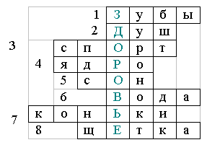

Воспитатель: Правильно, ребята. Мы отправляемся в путешествие на поезде «Здоровье»

Звучит фонограмма «Звук поезда».

- Вы сейчас слышали звук движущегося поезда. Кто сможет повторить звуки: чох-чох-чух. чух… У-у-у. Тихо и медленно, затем громче и быстрее, потом громко и быстро, и наконец, тише и медленнее. (1 начинает, другие подхватывают)

**3. Объявляется остановка «Станция Гигиеническая»**

Воспитатель: Как вы думаете, о чём мы с вами будем говорить на этой станции?

Ребята, посмотрите внимательно на картинки, кто здесь изображен? Что можете о каждой из девочек рассказать? Кому из этих девочек нужна помощь, почему? Одна из них не выполняет гигиенические процедуры, не следит за внешним видом, на неё неприятно смотреть, с такой девочкой никто не будет дружить. А вот вторая девочка чистая, аккуратная, веселая, с такой будут дружить.

Воспитатель: Очень важно для сохранения здоровья – это гигиена тела. Кто скажет, что означает слово «гигиена». (Гигиена – это наука об улучшении и сохранении [здоровья](http://infourok.ru/site/go?href=http%3A%2F%2Fchudesalegko.ru%2F) человека. Личная гигиена — свод правил поведения человека в быту и в школе. В узком понимании гигиена — это гигиеническое содержание тела, одежды и предметов домашнего обихода.)

Воспитатель: Что нужно делать, чтобы всегда быть чистым, опрятным, аккуратным? (умываться, расчесывать волосы, следить за внешним видом, мыть руки, лицо и тело с мылом, чистить зубы).

***Задание  Игра: «Веселые загадки».***

Сейчас вы будете отгадывать загадки, ответы этих загадок помогают нам быть чистыми и здоровыми.

Целых 25 зубков,

Для кудрей и хохолков.

И под каждым, под зубком –

Лягут волосы рядком. (расческа)

Чтобы долго быть зубастым,

Чистить зубы надо ……. (пастой)

А у пасты есть подружка.

Чистит зуб, старается.

Скажи, как называется? (зубная щетка)

Ускользает как живое,

Но не выпущу его я.

Белой пеной пенится,

Руки мыть не ленится! (мыло)

Вафельное и полосатое,

Гладкое и лохматое,

Всегда под рукою – что это такое? (Полотенце).

Лёг в карман и караулю –

Рёву, плаксу и грязнулю

Им утру потоки слез,

Не забуду и про нос. (носовой платок)

 Ей спины моей не жалко –

С мылом трет меня - …….. (мочалка)

Попробуйте ответить на вопрос стихотворения:

        Мыло бывает разным-преразным

        Синим, зеленым, оранжевым, красным…

        Но не пойму, отчего же всегда

        Черной-пречерной бывает вода?

Дети: Мыло смывает грязь, микробы.

Воспитатель: Правильно, ребята. От простой воды и мыла у микробов тают силы. Все знают, что руки надо мыть, только не все дети знают когда, а главное – как нужно мыть руки.

***Задание «Расскажи, как правильно мыть руки».***

Кто может рассказать, как правильно мыть руки? (закатай рукава, намочи руки,

намыль до появления пены, потри руки с обеих сторон и между пальцев, смой пену, вытри насухо полотенцем.

Воспитатель: Когда мы моем руки? (Обязательно руки мыть надо после туалета, игр, прогулки, уборки класса и обязательно перед едой)

Грязь и неряшливость в одежде – это пренебрежение к своему здоровью. Грязнулями бывают, как правило, ленивы люди. Ленивые школьники плохо учатся, не любят чисто писать в тетрадях, скучают на уроках, не читают книги. Они не любят трудиться, помогать родителям в домашних делах.

- Какие ещё правила мы должны соблюдать, чтобы быть здоровыми? (Гулять на свежем воздухе. Правильно дышать носом. Закаляться. Пользоваться носовым платком. Соблюдать режим дня. Закрывать носовым платком нос и рот, одеваться по погоде.)

**4. Объявляется остановка «Станция Витаминная»**

Воспитатель : Поговорим  о  тайнах  питания. Каждый  день  мы  завтракаем, обедаем и ужинаем. И  не очень – то  задумываемся, что  наше  питание  -  одно  из  таинств природы. Зачем  человек  ест? Да  затем, что  если  он  не  будет  питаться, то  будет  хилым, слабым, у  него  не  будет  сил, чтобы  двигаться. Если  не  топить  печку  дровами  -  она  не  даст  тепла. Так  и  организм  человека: если  не  питаться  -  не  будет  энергии  для  осуществления  жизнедеятельности. Чего  мы  только  не  едим! Вкусное  -  и  не  очень, полезное  -  и  не  совсем. А  ведь  наша  пища  должна  быть  здоровой, а питание  -   правильным.

**Историческая справка**. Отважные путешественники и мореплаватели прошлых столетий часто подвергались мучительной болезни, если они долго находились без свежих фруктов, овощей. Развивалась цинга, или скорбут. Из практического опыта, жизненных наблюдений люди узнали, что цингу можно предотвратить, если пить лимонный сок, есть квашеную капусту, зелёный лук, чёрную смородину. Долгое время оставалось неизвестным, почему потребление этих продуктов предотвращает цингу. Причины заболеваний, связанных с неполноценным питанием, первым в 1881 году открыл русский врач Николай Иванович Лунин. Молодой учёный Дерптского (ныне Тартуского) университета исследовал роль минеральных веществ в питании. Первым выделил витамин в кристаллическом виде польский ученый Казимир Функ в 1911 году. Год спустя он же придумал и название – от латинского "vita" – "жизнь". Сейчас известно около 80 видов витаминов, самые известные среди них – А, B ,С, D. Давайте прочитаем про эти витамины стихи. (презентация)

Воспитатель читает стихи о витаминах. Дополнительно рассказывает детям о влиянии витаминов на здоровье человека:

- Витамин А способствует нормальному обмену веществ, играет важную роль в формировании костей и зубов. Издавна известно благотворное влияние витамина А на зрение. Витамин А необходим для клеток кожи и глазных оболочек и применяется при лечении различных инфекций (корь, дизентерия, бронхит и т. д.);

- Витамин В1 стимулирует рост; необходим для нормальной работы нервов; помогает переваривать сахар, снимает усталость. Потребность в витамине В1 следует восполнять ежедневно, так как он не накапливается организмом. Дефицит витамина В6 может вызвать заболевания ушей – отит. Особенно этот витамин необходим детям;

- Витамин С улучшает способность организма усваивать кальций и железо, выводить вредные вещества: медь, свинец и ртуть. Витамин С является фактором защиты организма oт последствий стресса, от микробов. Важен для нормальной работы кровеносных сосудов, для заживления ран и очищения организма. При недостатке витамина С: кровоточат десны, слабые нервы, плохая концентрация, частые простуды, излишний вес, усталость, депрессия, плохой сон, слабое зрение;

- Витамин Д - это здоровая нервная система и формирование здоровых костей и зубов. При недостатке витамина Д наблюдается: близорукость, выпадение зубов, слабые мускулы, увеличенные суставы в коленях, нервные расстройства, раздражения, плохой сон, пессимизм, депрессия. Организм вырабатывает витамин D на солнце.

***Задание» Отгадай загадки»***

Я и красный, я и белый,  
Я и чёрный – если спелый.  
И под солнышком в саду  
На лиане я расту.  
И такой я сочный, сладкий,  
Очень вкусный, ароматный.  
Гроздь мою съесть каждый рад  
И зовусь я (виноград).

Отгадать не очень просто -  
Вот такой я фруктик знаю -  
Речь идет не о кокосе,  
Не о груше, не о сливе, -  
Птица есть еще такая,  
Называют так же – (киви)

Висит он на ветке и с яблоком схож,  
Но красен, как рак, и, как бык, толстокож,  
И доверху полон рубиновых бус —  
Прозрачных, и сочных, и сладких на вкус (гранат)

Бусы красные висят,   
Из кустов на нас глядят.   
Очень любят бусы эти   
Дети, птицы и медведи (малина)

Желтый цитрусовый плод  
В странах солнечных растёт.  
Но на вкус кислейший он,  
А зовут его (лимон)

С виду он как рыжий мяч,  
Только вот не мчится вскачь.  
В нём полезный витамин —   
Это спелый (апельсин)

Знают этот фрукт детишки,  
Любят есть его мартышки.  
Родом он из жарких стран  
В тропиках растет (банан)

На ветке-конфетки  
С начинкой медовой,  
А кожа на ветке  
Породы ежовой (крыжовник)

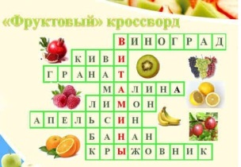

***Игра «Чудесный мешочек».***

Воспитатель: Нужно определить на ощупь, какой предмет в руке. Отметить форму, полезен он для нас или нет.

Назвать признак предмета: лук – горький, яблоко – вкусное, огурец зелёный, хрустящий, платочки – мягкие, газ. вода – холодная, жвачка – мягкая, белая. (лук, яблоко, огурец, зубная паста, платочки, шоколад, чипсы, газ. вода, жевательная резинка.)

**5. Станция « Спортивная»**

- Ребята, а вы любите спортом заниматься? А играть? Вот это мы узнаем.

***Игра «Найди спортивный инвентарь».*** Зашумлённая картинка выдаётся каждому ребёнку.

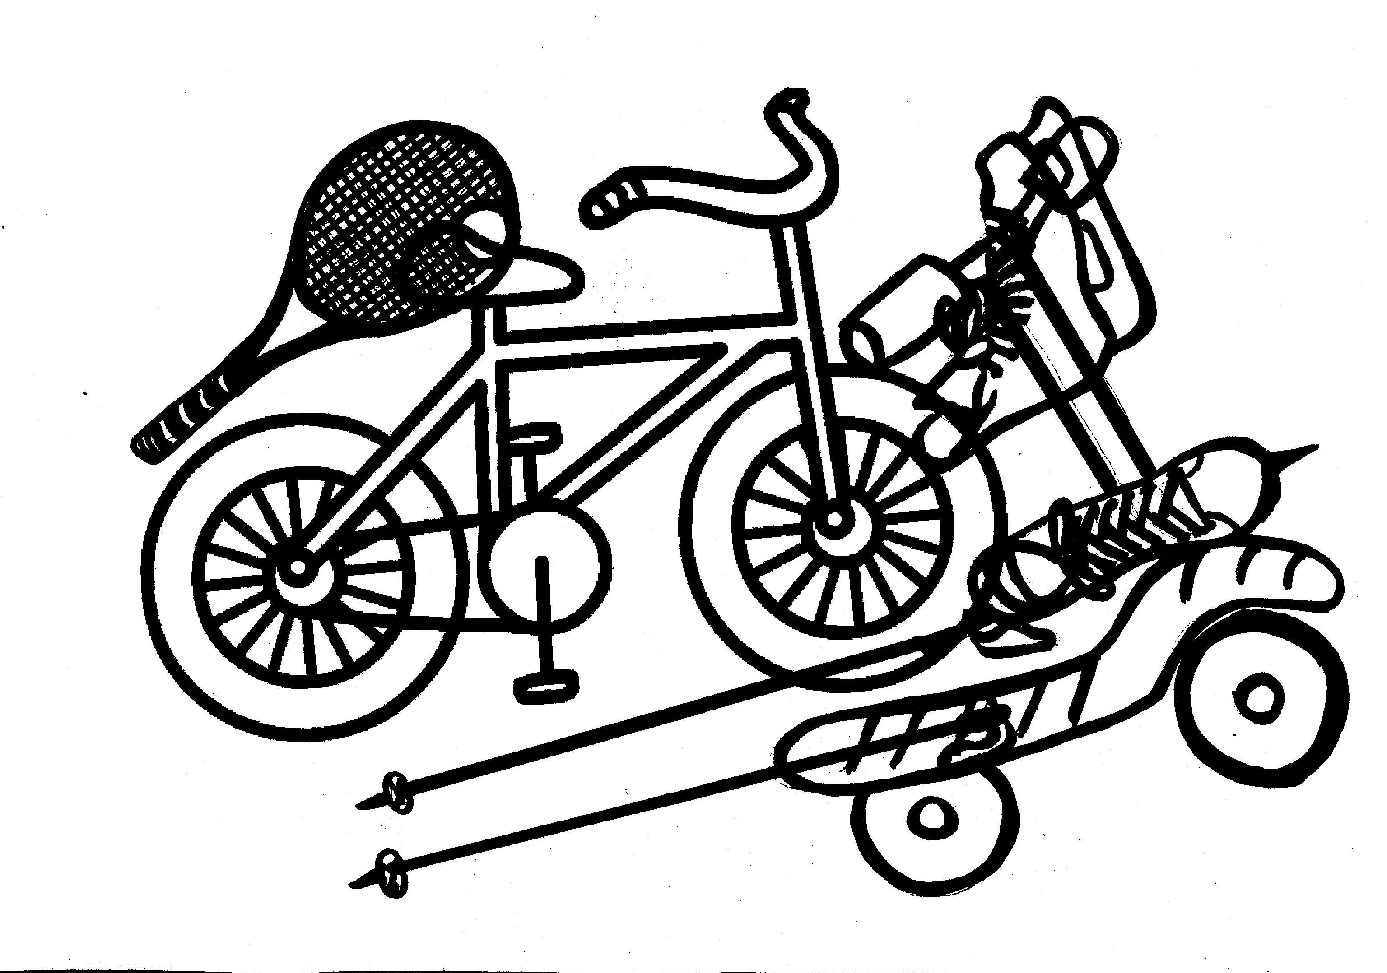

Воспитатель: Какие предметы вы нашли? (лыжи, велосипед, коньки, ракетка, мячик, самокат)

***Упражнение для красивой осанки.***

Учитель: Все вы знаете, стройная осанка - залог здоровья. Как же добиться ровной спины? (Есть специальные упражнения)Дети выполняют упражнение с книгой. Положить книгу на голову, пройти с книгой несколько шагов.

***Упражнения со скакалкой.***

**ФИЗМИНУТКА**

 Стоит в поле теремок.

(Ладони обеих рук соединены под углом)

На двери висит замок.

(пальцы сжаты в замок)

Открывает его волк-

Дёрг-дёрг, дёрг-дёрг.

Руки, сжатые в замок, движутся вперёд - назад, влево - вправо)

Пришёл Петя-петушок

И ключом открыл замок.

(пальцы разжимаются и соединяются друг с другом, образуя «теремок»)

**6. Станция «Ромашка» (пословицы о здоровье)**

На лепестках ромашки записана первая половина пословицы, нужно продолжить вторую половину.

В здоровом теле (здоровый дух)

Голову держи в холоде (а ноги в тепле)

Заболел живот, держи (закрытым рот)

Быстрого и ловкого (болезнь не догонит)

Землю [сушит](http://infourok.ru/site/go?href=http%3A%2F%2Ftanuki.ru%2F) зной, человека (болезни)

К слабому и болезнь (пристает)

Любящий чистоту (будет здоровым)

Кто курит табак (тот сам себе враг).

Курить – здоровью (вредить)

Кто не курит и не пьёт, тот (здоровье сбережёт)

Воспитатель: Вместо курения можно так интересно жить! (читать книги, посещать кинотеатр, играть в шахматы, общаться с друзьями. Заниматься спортом, музыкой, танцами, общаться с близкими).

**Рефлексия:**

Воспитатель: Какие правила нужно соблюдать, чтобы быть здоровым?

(Ответы детей)

**Поведение итогов**

Воспитатель :  О чём мы сегодня говорили? Чем занимались? Вам понравилось наше занятие?